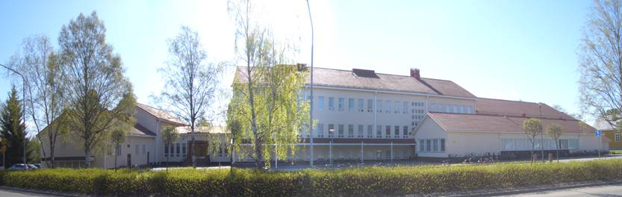

YHTEISHAUN TIEDOTUSILTA TI 29.10.2019

Tervetuloa yhteishaun tiedotusiltaan Ulvilan lukion auditorioon
tiistaina 29.10 klo 18 – 19.
Tiedotusilta on tarkoitettu 9.-luokkalaisille, heidän huoltajilleen sekä muille Ulvilan lukion tarjoamasta koulutuksesta kiinnostuneille. Illan teemana on tutustua Ulvilan lukion yleislinjan ja musiikkilinjan kurssitarjontaan. Tilaisuudessa tarjotaan ohjausta valintojen miettimiseen ja tutustutaan lukio-opintoihin. Paikalla ovat rehtori, opinto-ohjaaja, vararehtori, musiikin lehtori ja opiskelijatutoreita.

Ohjelma:

- Tilaisuuden avaus

- Kahvia ja pientä purtavaa

- Tutustuminen lukio-opintoihin ja valintamahdollisuuksiin

- Kysymyksiä ja keskustelua

Tervetuloa!

Marianne Nurmo-Heikkilä Satu Harju
Rehtori Opinto-ohjaaja

